**Общие рекомендации по выполнению учебной практики (изыскательской практики)**

Виды работ

1. Решите задачи.
2. Ответьте на контрольные вопросы.
3. Выполните обработку теодолитных ходов (замкнутый полигон и разомкнутый). Нанесите по координатам точки теодолитных ходов и нанесите ситуацию (см. методические указания «Составление плана местности по результатам теодолитной съемки»).
4. Выполните обработку журнала нивелирования трассы и постройте продольный профиль трубопровода.
5. Задания сдаются на проверку в электронном виде.

Номер варианта по выполнению геодезической практики присваивается по таблице.

|  |  |  |  |  |  |  |  |  |  |  |  |  |  |
| --- | --- | --- | --- | --- | --- | --- | --- | --- | --- | --- | --- | --- | --- |
| № вар | 1 | 2 | 3 | 4 | 5 | 6 | 7 | 8 | 9 | 10 | 11 | 12 | 13 |
| Первая буква фамилии | А | Б | В | Г | Д | Е, Ё | Ж | З | И | К | Л | М | Н |

|  |  |  |  |  |  |  |  |  |  |  |  |  |
| --- | --- | --- | --- | --- | --- | --- | --- | --- | --- | --- | --- | --- |
| № вар. | 14 | 15 | 16 | 17 | 18 | 19 | 20 | 21 | 22 | 23 | 24 | 25 |
| Первая буква фамилии | О | П | Р | С | Т | У | Ф | Х | Ц, Ч | Ш, Щ | Э | Ю, Я |

**Проверяемые задания**

**Проверяемое задание 1**

Решите задачи. Исходные данные по вариантам взять из приложения 1.

Тема «Линейные измерения»

Задача 1.1. Вычислите уклон линии АВ, если отсчет по задней рейке в точке А: a = __ мм, отсчет по передней рейке в точке В: b = __ мм и горизонтальное проложение линии АВ = L = __ м.

Рекомендации по выполнению задания

1. По известной формуле вычислите уклон заданной линии.

Тема «Решение прямой геодезической задачи»

Задача 1.2. Вычислите координаты точки 2 (X2, Y2), если даны координаты точки 1: Х1 = __ м ,Y1 = __ м; расстояние между точками L1-2 = __ м и дирекционный угол линии 1 – 2 α1-2 = __.

Рекомендации по выполнению задания

1. Через тригонометрические функции вычислите приращение координат.
2. Координаты точки 2 вычислите через приращение координат.

Тема «Геодезические разбивочные работы»

Задача 1.3. Вынести на местность заданный проектный отрезок *d* пр = __ м. Принять угол наклона линии на местности *ν* = __ при номинальной длине прибора lо = 20 м, рабочей длине l = __ м. Температура воздуха (мерной ленты) при измерениях tизм.= __ и при компарировании tком.= __.

Рекомендации по выполнению задания

1. Выполните расчет поправок при выносе проектного отрезка с применением стальной мерной ленты.

Задача 1.4. Определите линейную, угловую и относительную величину крена высотного сооружения башенного типа (Н = 50,5 м) методом теодолитного проектирования в двух взаимно перпендикулярных плоскостях. Результаты проектирования: l1 = 7,8 cм; l2 = 9,5 см.

Рекомендации по выполнению задания

1. Привести схему расчета линейного крена.

Приложение 1

Задания по вариантам

|  |  |  |  |  |  |  |  |  |  |  |  |  |  |  |
| --- | --- | --- | --- | --- | --- | --- | --- | --- | --- | --- | --- | --- | --- | --- |
| № вар. | Задача 1 | | | Задача 2 | | | | | Задача 3 | | | | | |
|  | a | b | L | X1 | Y1 | L | α | | d | ν | | l | tизм. | tкомп. |
| мм | мм | м | м | м | м | º | ′ | м | º | ′ | м | º | º |
| 1 | 0387 | 1171 | 111,15 | 250,00 | 275,00 | 111,15 | 269 | 10 | 111,15 | 4 | 30 | 19,986 м | +38 | +20 |
| 2 | 0752 | 1592 | 177,78 | 303,66 | 301,75 | 177,78 | 15 | 45 | 126,78 | −5 | 30 | 19,986 м | −15 | +20 |
| 3 | 2105 | 2950 | 130,65 | 500,00 | 350,00 | 130,65 | 178 | 10 | 130,65 | 9 | 00 | 19,986 м | −17 | +22 |
| 4 | 2533 | 1625 | 312,27 | −7,00 | +7,00 | 312,27 | 359 | 03 | 95,27 | −6 | 30 | 19,986 м | +30 | +20 |
| 5 | 1490 | 2030 | 105,45 | 61,83 | 104,44 | 105,45 | 123 | 15 | 105,45 | 3 | 45 | 19,986 м | −13 | +25 |
| 6 | 1766 | 0840 | 360,65 | 5,72 | 223,31 | 360,65 | 310 | 46 | 160,65 | −5 | 15 | 19,986 м | −33 | +22 |
| 7 | 0756 | 1311 | 275,15 | −177,38 | +123,73 | 275,15 | 279 | 25 | 75,15 | −12 | 35 | 19,986 м | + 8 | +21 |
| 8 | 0865 | 1041 | 120,60 | −72,83 | −94,81 | 120,60 | 133 | 15 | 120,60 | 10 | 12 | 19,986 м | -18 | +25 |
| 9 | 1311 | 1664 | 107,25 | −49,28 | +104,49 | 107,25 | 125 | 00 | 107,25 | −4 | 35 | 19,986 м | +10 | +15 |
| 10 | 2204 | 2111 | 116,02 | 200,00 | 220,00 | 116,02 | 177 | 58 | 116,02 | 15 | 25 | 19,986 м | +28 | +24 |
| 11 | 0422 | 0906 | 198,65 | 140,45 | −160,35 | 198,65 | 88 | 59 | 108,65 | 8 | 45 | 19,986 м | +14 | +23 |
| 12 | 0834 | 1131 | 210,50 | 175,10 | −152,25 | 210,50 | 201 | 05 | 86,50 | 11 | 20 | 19,986 м | +10 | +18 |
| 13 | 1775 | 2485 | 152,65 | −200,15 | 180,45 | 152,65 | 179 | 55 | 152,65 | 15 | 15 | 19,986 м | + 8 | +12 |
| 14 | 0858 | 1185 | 131,25 | 547,11 | 640,52 | 131,25 | 140 | 44 | 131,25 | 13 | 45 | 19,986 м | +16 | +25 |
| 15 | 0593 | 1122 | 165,30 | −507,12 | −347,59 | 165,30 | 137 | 55 | 148,30 | 22 | 30 | 19,986 м | +38 | +28 |
| 16 | 1183 | 1263 | 105,50 | −131,11 | −300,11 | 105,50 | 200 | 20 | 105,50 | 35 | 15 | 19,986 м | +19 | +20 |
| 17 | 1094 | 1115 | 117,55 | 100,15 | 160,45 | 117,55 | 197 | 50 | 117,55 | 27 | 26 | 19,986 м | +27 | +19 |
| 18 | 1346 | 1538 | 110,40 | −180,45 | 140,25 | 110,40 | 112 | 10 | 110,40 | −22 | 55 | 19,986 м | +38 | +20 |
| 19 | 1600 | 1789 | 169,00 | −164,15 | 122,45 | 169,00 | 177 | 35 | 169,00 | −6 | 20 | 19,986 м | +28 | +22 |
| 20 | 1432 | 1625 | 131,20 | 130,45 | −145,10 | 131,20 | 133 | 15 | 131,20 | 3 | 30 | 19,986 м | +29 | +10 |
| 21 | 1508 | 1432 | 85,90 | 107,12 | 640,22 | 85,90 | 144 | 20 | 85,90 | −4 | 40 | 19,986 м | +17 | +29 |
| 22 | 1786 | 2945 | 151,20 | −60,22 | −642,22 | 151,20 | 168 | 27 | 151,20 | −6 | 40 | 19,986 м | +16 | +27 |
| 23 | 1916 | 2754 | 270,22 | 275,50 | 275,50 | 270,22 | 199 | 33 | 110,22 | −5 | 20 | 19,986 м | +28 | +10 |
| 24 | 0874 | 1897 | 231,40 | −120,00 | −125,00 | 231,40 | 180 | 00 | 75,40 | −7 | 20 | 19,986 м | +15 | +20 |
| 25 | 2364 | 2092 | 174,85 | 150,00 | 150,00 | 174,85 | 111 | 27 | 174,85 | 12 | 10 | 19,986 м | +18º | +28 |

**Проверяемое задание 2**

Ответьте на контрольные вопросы.

Вариант 1

1. Как вычисляются дирекционные углы сторон замкнутого теодолитного хода, если измерены внутренние углы и дан начальный дирекционный угол? Как контролируется правильность? Ответ дополните схемами.
2. Как вычисляется невязка в превышениях замкнутого нивелирного хода и разомкнутого нивелирного хода? Как вычислить допустимые невязки и как распределить поправки?

Вариант 2

1. Как измеряется горизонтальный угол способом повторения?
2. Какие работы: плановые и высотные выполняются при нивелировании поверхности по квадратам? Какие инструменты применяют?

Вариант 3

1. Что называется ценой деления лимба? Какие существуют отсчетные приспособления? Ответ дополните схемами.
2. В чем заключается вычислительно-графическая обработка результатов измерений при нивелировании поверхности по квадратам?

Вариант 4

1. Понятие истинных и магнитных азимутов, связь между этими ориентирующими углами. Понятие о склонении магнитной стрелки. Ответ дополните схемами.
2. Как вычисляется объем земляных работ при планировке горизонтальной площадки? Ответ дополните схемой.

Вариант 5

1. Как вычисляются дирекционные углы сторон замкнутого теодолитного хода, если измерены внутренние углы и дан начальный дирекционный угол? Как контролируется правильность? Ответ дополните схемами.

2. Какая съемка называется тахеометрической? В чем сущность тригонометрического нивелирования? Ответ дополните схемой.

Вариант 6

1. Что такое прямоугольная, поперечно-цилиндрическая проекция Гаусса – Крюгера? Как определяется положение точки в прямоугольной системе координат? Ответ дополните схемами.

2. По какой формуле вычисляется проектная отметка при проектировании горизонтальной площадки? Опишите значение всех элементов. Ответ дополните схемой.

Вариант 7

1. Как наносятся на план точки ситуации, снятые способами: перпендикуляров, угловой и линейной засечки?
2. Как вычисляются отметки станций и пикетных точек при тахеометрической съемке?

Вариант 8

1. Из каких действий складывается приведение теодолита в рабочее положение? Что такое параллакс нитей и как он устраняется?
2. Какие точки круговой кривой называются главными? Как определяются данные для разбивки главных точек кривой?

Вариант 9

1. Как измеряется горизонтальный угол способом повторения?
2. В чем сущность геометрического нивелирования? Какие существуют способы геометрического нивелирования? Ответ дополните схемой.

Вариант 10

1. Что значит ориентировать линию на местности? Основные ориентирующие углы и направления. Ответ дополните схемами.
2. Какие виды съемочного обоснования применяют при тахеометрической съемке?

Вариант 11

1. Какова схема построения государственных плановых и высотных геодезических сетей?
2. Какой порядок работы на станции при техническом нивелировании? В чем заключается разбивка пикетажа? Какие точки называются связующими и промежуточными? Ответ дополните схемой.

Вариант 12

1. Как по топографической карте запроектировать трассу с заданным уклоном? Ответ дополните схемой.
2. Как вычисляются отметки станций и пикетных точек при тахеометрической съемке?

Вариант 13

1. Что называется масштабом? Какие бывают масштабы? Понятие о численных масштабах, расшифровка их. Что такое точность масштаба, как определить точность любого масштаба?
2. Чем руководствуются при проведении проектной линии? Как вычисляются проектные и рабочие отметки?

Вариант 14

1. Как вычисляются дирекционные углы сторон замкнутого теодолитного хода, если измерены внутренние углы и дан начальный дирекционный угол? Как контролируется правильность? Ответ дополните схемами.

2. Как вычисляется невязка в превышениях замкнутого нивелирного хода и разомкнутого нивелирного хода? Как вычислить допустимые невязки и как распределить поправки?

Вариант 15

1. Как измеряется горизонтальный угол способом повторения?

2. Какие работы: плановые и высотные – выполняются при нивелировании поверхности по квадратам? Какие инструменты применяют?

Вариант 16

1. Что называется ценой деления лимба? Какие существуют отсчетные приспособления? Ответ дополните схемами.

2. В чем заключается вычислительно-графическая обработка результатов измерений при нивелировании поверхности по квадратам?

Вариант 17

1. Понятие истинных и магнитных азимутов, связь между этими ориентирующими углами. Понятие о склонении магнитной стрелки. Ответ дополните схемами.

2. Как вычисляется объем земляных работ при планировке горизонтальной площадки? Ответ дополните схемой.

Вариант 18

1. Как вычисляются дирекционные углы сторон замкнутого теодолитного хода, если измерены внутренние углы и дан начальный дирекционный угол? Как контролируется правильность? Ответ дополните схемами.

2. Какая съемка называется тахеометрической? В чем сущность тригонометрического нивелирования? Ответ дополните схемой.

Вариант 19

1. Что такое прямоугольная, поперечно-цилиндрическая проекция Гаусса – Крюгера? Как определяется положение точки в прямоугольной системе координат? Ответ дополните схемами.

2. По какой формуле вычисляется проектная отметка при проектировании горизонтальной площадки? Опишите значение всех элементов. Ответ дополните схемой.

Вариант 20

1. Как наносятся на план точки ситуации, снятые способами: перпендикуляров, угловой и линейной засечки?

2. Как вычисляются отметки станций и пикетных точек при тахеометрической съемке?

Вариант 21

1. Из каких действий складывается приведение теодолита в рабочее положение? Что такое параллакс нитей и как он устраняется?

2. Какие точки круговой кривой называются главными. Как определяются данные для разбивки главных точек кривой?

Вариант 22

1. Как измеряется горизонтальный угол способом повторения?

2. В чем сущность геометрического нивелирования? Какие существуют способы геометрического нивелирования? Ответ дополните схемой.

Вариант 23

1. Что значит ориентировать линию на местности? Основные ориентирующие углы и направления. Ответ дополните схемами.

2. Какие виды съемочного обоснования применяют при тахеометрической съемке?

Вариант 24

1. Какова схема построения государственных плановых и высотных геодезических сетей?

2. Какой порядок работы на станции при техническом нивелировании? В чем заключается разбивка пикетажа? Какие точки называются связующими и промежуточными? Ответ дополните схемой.

Вариант 25

1. Как по топографической карте запроектировать трассу с заданным уклоном? Ответ дополните схемой.

2. Как вычисляются отметки станций и пикетных точек при тахеометрической съемке?

**Проверяемое задание 3**

Тема «Теодолитная съемка»

**Задание**

Постройте план теодолитной съемки в масштабе 1:1000 по вычисленным координатам точек и нанесите ситуацию.

Схема замкнутого и диагонального теодолитных ходов

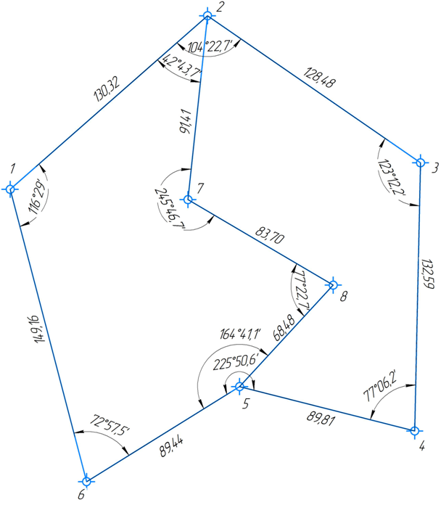

Абрис теодолитных ходов

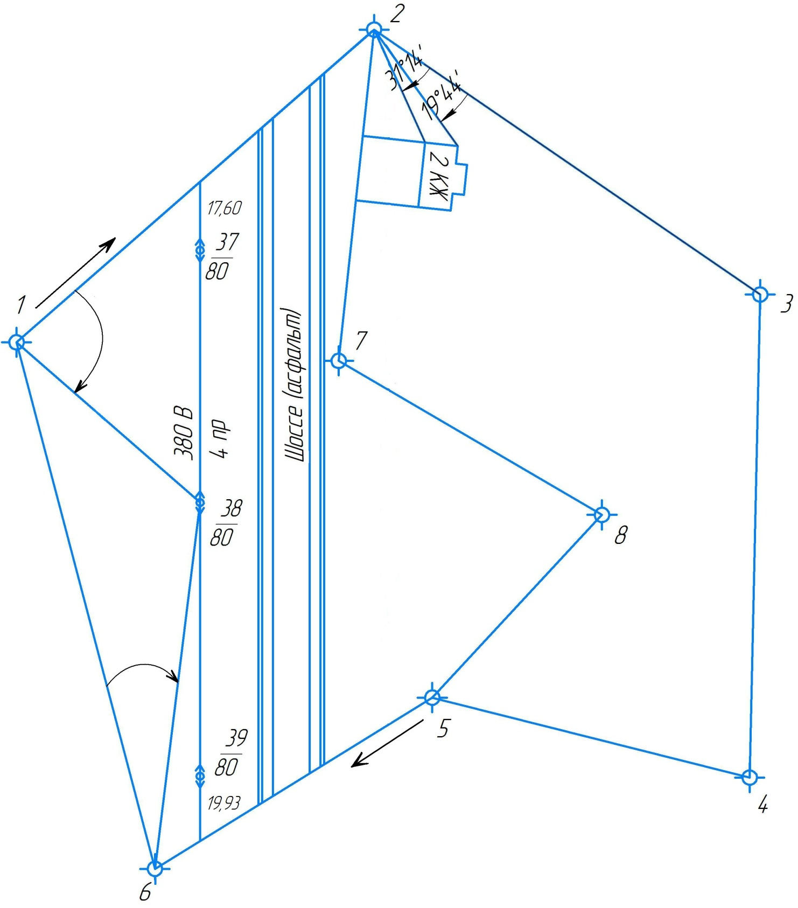

16,25

4, 7

10, 37

47, 44

3, 11

8, 22

3, 05

4, 9

129, 60

66, 07

64, 55

45, 31

62, 02

46, 83

49, 36

87, 34

80,66

105, 42

107, 19

110, 14

124, 88

127, 83

10,32

Канава

16,24

29, 58

*82º18′*

*21º45′*

Ведомость вычисления координат замкнутоготеодолитного хода Приложение 2

|  |  |  |  |  |  |  |  |  |  |  |  |  |  |  |  |  |  |  |  |  |  |  |
| --- | --- | --- | --- | --- | --- | --- | --- | --- | --- | --- | --- | --- | --- | --- | --- | --- | --- | --- | --- | --- | --- | --- |
| № вершин полигона | Внутренние углы | | | | Дирекционные углы | | Румбы сторон | | | Длина горизонтального проложения,  м | Приращения | | | | | | | | Координаты | | | |
| измеренные | | исправленные | | вычисленные | | | | исправленные | | | |
| ◦ | ' | ◦ | ' | ◦ | ' | Назв. | ◦ | ' | ± | ΔΧ | ± | ΔΥ | ± | ΔΧ | ± | ΔΥ | ± | ΔΧ | ± | ΔΥ |
|  |  | 0,'3 |  |  |  |  |  |  |  |  |  |  |  |  |  |  |  |  |  |  |  |  |
| 1 | 116 | 29,0 | 116 | 29,3 |  |  |  |  |  |  |  | 0,04 |  | −0,03 |  |  |  |  | + | 275,00 | + | 275,00 |
|  |  | 0,'3 |  |  | 60 | 00 | СВ | 60 | 00 | 130,32 | + | 65,16 | + | 112,86 | + | 65,20 | + | 112,83 |  |  |  |  |
| 2 | 104 | 22,7 | 104 | 23 |  |  |  |  |  |  |  | 0,04 |  | −0,03 |  |  |  |  | + | 340,20 | + | 387,83 |
|  |  | 0,'3 |  |  | 135 | 37 | ЮВ | 44 | 23 | 128,48 | − | 91,82 | + | 89,86 | − | 91,78 | + | 89,83 |  |  |  |  |
| 3 | 123 | 12,2 | 123 | 12,5 |  |  |  |  |  |  |  | 0,05 |  | −0,03 |  |  |  |  | + | 248,42 | + | 477,66 |
|  |  | 0,'3 |  |  | 192 | 24,5 | ЮЗ | 12 | 24,5 | 132,55 | − | 129,45 | − | 28.48 | − | 129,40 | − | 28,51 |  |  |  |  |
| 4 | 77 | 06,2 | 77 | 06,5 |  |  |  |  |  |  |  | 0,03 |  | −0,02 |  |  |  |  | + | 119,02 | + | 449,15 |
|  |  | 0,'3 |  |  | 295 | 18 | СЗ | 64 | 42 | 89,81 | + | 38,38 | − | 81.19 | + | 38,41 | − | 81,21 |  |  |  |  |
| 5 | 225 | 50,6 | 225 | 50,9 |  |  |  |  |  |  |  | 0,03 |  | −0,02 |  |  |  |  | + | 157,43 | + | 367,94 |
|  |  | 0,'3 |  |  | 249 | 27,1 | ЮЗ | 69 | 27,1 | 89,44 | − | 31,39 | − | 83,74 | − | 31,36 | − | 83,72 |  |  |  |  |
| 6 | 72 | 57,5 | 72 | 57,8 |  |  |  |  |  |  |  | 0,05 |  | −0,04 |  |  |  |  | + | 126,07 | + | 284,18 |
|  |  |  |  |  | 356 | 29,3 | СЗ | 3 | 30,7 | 149,16 | + | 148,88 | − | 9,14 | + | 148,93 | − | 9,19 |  |  |  |  |
| 1 |  |  |  |  |  |  |  |  |  |  |  |  |  |  |  |  |  |  | + | 275,00 | + | 275,00 |
|  | | |  |  |  |  |  |  |  |  |  |  |  |  |  |  |  |  |  |  |  |  |
|  | | | | |  |  |  |  |  |  |  |  |  |  |  |  |  |  |  |  |  |  |
|  | | | | |  |  |  |  |  |  |  |  |  |  |  |  |  |  |  |  |  |  |
| −1',8 | | | | |  |  |  |  |  |  |  | -0.24 |  | 0.17 |  | |  | |  |  |  |  |

1. Допустимая невязка в углах ± 2 · 0,5' √6 = ± 2',4.­

2. Абсолютная невязка в периметре .3. Относительная невязка в периметре = 1/2448 = .

4. Допустимая невязка в периметре $\frac{1}{n}=\frac{1}{2000}$.

Приложение 3

Ведомость вычисления координат диагональноготеодолитного хода

|  |  |  |  |  |  |  |  |  |  |  |  |  |  |  |  |  |  |  |  |  |  |  |
| --- | --- | --- | --- | --- | --- | --- | --- | --- | --- | --- | --- | --- | --- | --- | --- | --- | --- | --- | --- | --- | --- | --- |
| № вершин полигона | Внутренние углы | | | | Дирекционные углы | | Румбы сторон | | | Длина горизонталь-ного проложения,  м | Приращения | | | | | | | | Координаты | | | |
| измеренные | | исправленные | | вычисленные | | | | исправленные | | | |
| ◦ | ' | ◦ | ' | ◦ | ' | Назв. | ◦ | ' | ± | ΔΧ | ± | ΔΥ | ± | ΔΧ | ± | ΔΥ | ± | ΔΧ | ± | ΔΥ |
|  |  |  |  |  |  |  |  |  |  |  |  |  |  |  |  |  |  |  |  |  |  |  |
| 1 |  |  |  |  |  |  |  |  |  |  |  |  |  |  |  |  |  |  |  |  |  |  |
|  |  | -0,'2 |  |  | 60 | 00 |  |  |  |  |  |  |  |  |  |  |  |  |  |  |  |  |
| 2 | 42 | 43,7 | 42 | 43,5 |  |  |  |  |  |  |  | 0,04 |  | 0,03 |  |  |  |  | + | 340,20 | + | 387,83 |
|  |  | -0,'2 |  |  | 197 | 16,5 | ЮЗ | 17 | 16,5 | 91,41 | − | 87,29 | − | 27,14 | − | 87,25 | − | 27,11 |  |  |  |  |
| 7 | 245 | 46.7 | 245 | 46,5 |  |  |  |  |  |  |  | 0,04 |  | 0,02 |  |  |  |  | + | 252,95 | + | 360,72 |
|  |  | -0,'2 |  |  | 131 | 30,0 | ЮВ | 48 | 30 | 83,70 | − | 55,46 | + | 62,69 | − | 55,42 | + | 62,71 |  |  |  |  |
| 8 | 77 | 22,2 | 77 | 22 |  |  |  |  |  |  |  | 0,02 |  | 0,01 |  |  |  |  | + | 197,53 | + | 423,43 |
|  |  | -0,'2 |  |  | 234 | 08,0 | ЮЗ | 54 | 08 | 68,48 | − | 40,12 | − | 55,50 | − | 40,10 | − | 55,49 |  |  |  |  |
| 5 | 164 | 41,1 | 164 | 40,9 |  |  |  |  |  |  |  |  |  |  |  |  |  |  | + | 157,43 | + | 367,94 |
|  |  |  |  |  | 249 | 27,1 |  |  |  |  |  |  |  |  |  |  |  |  |  |  |  |  |
| 6 |  |  |  |  |  |  |  |  |  |  |  |  |  |  |  |  |  |  |  |  |  |  |
|  | | |  |  |  |  |  |  |  |  |  |  |  |  |  |  |  |  |  |  |  |  |
|  | | | | |  |  |  |  |  |  |  |  |  |  |  |  |  |  |  |  |  |  |
|  | | | | |  |  |  |  |  |  |  |  |  |  |  |  |  |  |  |  |  |  |
|  | | | | |  |  |  |  |  |  |  | −0,10 |  | −0,06 |  | |  | |  |  |  |  |

1. Допустимая невязка в углах ± 2 · 0.5' √4 = ±2.

2. Абсолютная невязка в периметре .

3. Относительная невязка в периметре 1 /2025.

4. Допустимая невязка в периметре $\frac{1}{n}=\frac{1}{2000}$.

Приложение 4

Исходный дирекционный угол

|  |  |  |  |
| --- | --- | --- | --- |
| Номер варианта | Дирекционный угол | Номер варианта | Дирекционный угол |
| 1 | 203° 01' | 14 | 127° 39' |
| 2 | 92° 00' | 15 | 220° 34' |
| 3 | 184° 57' | 16 | 307° 14' |
| 4 | 271° 37' | 17 | 51° 36' |
| 5 | 15° 11' | 18 | 139° 32' |
| 6 | 103° 53' | 19 | 232° 26' |
| 7 | 196° 50' | 20 | 319° 05' |
| 8 | 283° 28' | 21 | 63° 44' |
| 9 | 27° 19' | 22 | 151° 25' |
| 10 | 115° 46' | 23 | 244° 17' |
| 11 | 208° 42' | 24 | 341° 40' |
| 12 | 295° 22' | 25 | 75° 52' |
| 13 | 39° 27' |  |  |

Рекомендации по выполнению задания

1. Вычислите координаты точек теодолитных ходов (приложения 2, 3).
2. Координаты первой точки общие для всех вариантов (Х1 = 275,00, У1 = 275,00).
3. Значение дирекционного угла начального направления взять по варианту приложения 4.
4. Нанести по координатам точки теодолитных ходов и нанести ситуацию (Методические указания «Составление плана местности по результатам теодолитной съемки»).

**Проверяемое задание 4**

Тема «Трассирование линейных сооружений»

**Задание**

Постройте продольный профиль трубопровода по исходным данным.

Приложение 5

Пикетажный журнал

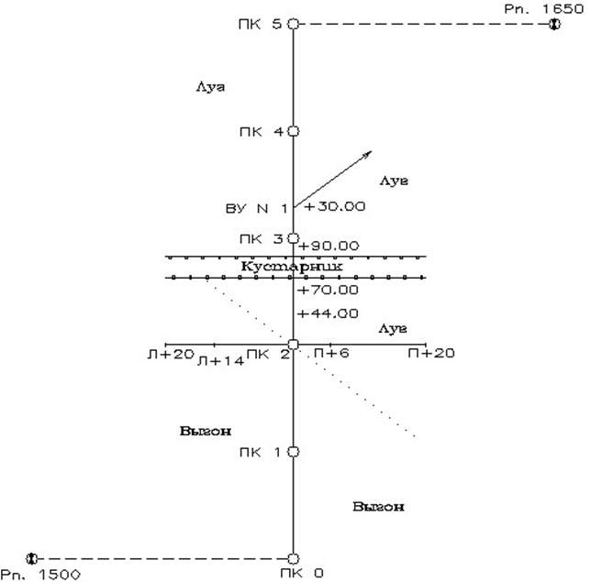

Приложение 6



Журнал геометрического нивелирования трассы

|  |  |  |  |  |  |  |  |  |  |  |
| --- | --- | --- | --- | --- | --- | --- | --- | --- | --- | --- |
| №  станций | Нивелируемые точки | Отсчеты по рейке, мм | | | Превышение, мм | | Превышение среднее, мм | | Горизонт  инструмента, м | Отметка  Н,  м |
| Задняя | Передняя | Промеж. | + | − | + | − |
| 1 | Рп.1500 | 1483  6166 |  |  |  | 0100  0104 |  | 0102 |  |  |
| ПК0 | 4683 | 1583  6270 |  |  |  |  |  |  |  |
| 2 | ПК0 | 1305  5991 | 4687 |  |  | 0905  0903 |  | 0904 |  |  |
| ПК1 |  | 2210  6894 |  |  |  |  |  |  |  |
| 3 | ПК1 | 0987  5672 |  |  |  |  |  |  |  |  |
| ПК2 |  | 2400  7082 |  |  |  |  |  |  |  |
| ПК2-П+6 |  |  | 2583 |  |  |  |  |  |  |
| ПК2-П+20 |  |  | 0296 |  |  |  |  |  |  |
| ПК2-Л+14 |  |  | 1830 |  |  |  |  |  |  |
| ПК2-Л+20 |  |  | 0537 |  |  |  |  |  |  |
| 4 | ПК2 | 0807  5490 |  |  |  |  |  |  |  |  |
| ПК2+44 |  | 2416  7101 |  |  |  |  |  |  |  |
| 5 | ПК2+44 | 1309  5993 |  |  |  |  |  |  |  |  |
| ПК3 |  | 1285  5971 |  |  |  |  |  |  |  |
| ПК2+70 |  |  | 2891 |  |  |  |  |  |  |
| ПК2+90 |  |  | 0929 |  |  |  |  |  |  |
|  | Постраничный контроль |  |  |  |  |  |  |  |  |  |

|  |  |  |  |  |  |  |  |  |  |  |
| --- | --- | --- | --- | --- | --- | --- | --- | --- | --- | --- |
| №  станций | Нивелируемые точки | Отсчеты по рейке, мм | | | Превышение, мм | | Превышение среднее, мм | | Горизонт  инструмента, м | Отметка Н,  м |
| задняя | передняя | промеж. | + | − | + | − |
| 6 | ПК3 | 2007  6707 |  |  |  |  |  |  |  |  |
| ПК4 |  | 1611  6293 |  |  |  |  |  |  |  |
| 7 | ПК4 | 2241  6925 |  |  |  |  |  |  |  |  |
| ПК5 |  | 0640  5324 |  |  |  |  |  |  |  |
| 8 | ПК5 | 1416  6102 |  |  |  |  |  |  |  |  |
| Рп.1650 |  | 1518  6200 |  |  |  |  |  |  |  |
|  | Постраничный контроль |  |  |  |  |  |  |  |  |  |

Приложение 7

Значения радиусов, углов поворота, дирекционных углов трассы и отметки начального репера

|  |  |  |  |  |
| --- | --- | --- | --- | --- |
| №  варианта | Радиус  R, м | Дирекционный  угол α ˚ ΄ | Угол поворота  θ ˚ ΄ | Отметка  НRр1500,  м |
| 1 | 250 | 119° 30' | 67° 30' | 71,387 |
| 2 | 100 | 98° 40' | 32° 10' | 89,931 |
| 3 | 800 | 217° 40' | 56° 20' | 75,741 |
| 4 | 1000 | 325° 10' | 72° 20' | 80,901 |
| 5 | 900 | 87° 15' | 86° 10' | 90,735 |
| 6 | 150 | 112° 15' | 45° 05 | 88,155 |
| 7 | 500 | 303° 45' | 15° 10' | 79,045 |
| 8 | 600 | 176° 40' | 64° 00' | 66,034 |
| 9 | 450 | 132° 50' | 55° 40' | 63,455 |
| 10 | 350 | 272° 40' | 32° 10' | 77,645 |
| 11 | 150 | 106° 30' | 47° 42' | 82,280 |
| 12 | 900 | 98°30' | 82° 52' | 77,125 |
| 13 | 1000 | 159° 42' | 46° 17' | 69,385 |
| 14 | 400 | 8° 23' | 68°27' | 74,545 |
| 15 | 300 | 27° 40' | 70° 00' | 84,545 |
| 16 | 250 | 105° 30' | 84° 23' | 79,645 |
| 17 | 150 | 208° 40' | 55° 00' | 86,060 |
| 18 | 100 | 306°25' | 61° 33' | 73,254 |
| 19 | 700 | 327° 45 | 40° 20 | 57,436 |
| 20 | 800 | 286° 15' | 38° 48' | 81,207 |
| 21 | 1000 | 198° 40' | 22° 31' | 72,670 |
| 22 | 400 | 109° 52' | 25° 48' | 67,750 |
| 23 | 550 | 278° 10' | 49° 30' | 89,545 |
| 24 | 600 | 68° 45' | 58° 58' | 102,345 |
| 25 | 750 | 168° 15' | 73° 18' | 89,560 |

Приложение 8

Профильная сетка трубопровода

|  |  |  |
| --- | --- | --- |
| №  п/п | Размеры в мм | Наименование |
| 1 | 15 | Материал труб и изоляции |
| 2 | 20 | План трассы |
| 3 | 10 | Длины, уклон |
| 4 | 15 | Проектные отметки |
| 5 | 15 | Фактические отметки земли |
| 6 | 10 | Глубина заложения |
| 7 | 10 | Расстояние |
| 8 | 15 | Пикетаж |
| 9 | 30 | План прямых и кривых |

Приложение 9

|  |  |  |  |  |  |  |  |  |  |
| --- | --- | --- | --- | --- | --- | --- | --- | --- | --- |
| **Вычисление элементов дорожных кривых** | | | | | | | | | |
| № углов  поворота  трассы | В.У. | УГЛЫ | | | ЭЛЕМЕНТЫ КРИВОЙ | | | | |
| Измеренный  горизонт  угол | Поворота трассы | | Радиус | Тангенс | Кривая | Домер | Биссектриса |
| право | лево |
| 1 | ПК3+30.00 |  | *12° 53´* | – | *1 м* | *0,11290* | *0,22486* | *0,00095* | *0,00635* |
| *1300 м* | *146,77* | *292,32* | *1,24* | *8,26* |
|  |  |  |  |  |  |  |  |  |  |
|  |  |  |  |  |

|  |  |  |  |  |  |  |  |  |
| --- | --- | --- | --- | --- | --- | --- | --- | --- |
| **Расчет прямых и кривых дорожной трассы** | | | | | | | | |
| Прямые | | | | | Кривые | | | |
| Начало | Конец | Длина | Дирекц. угол | Румб | Начало | Конец | Длина кривой | Общая длина трассы |
| *ПК0* | *ПК1+83,23* | *183,23* | *32° 40 ´ ´* | *СВ :32° 40´* | *ПК1+83,23* | *ПК4+ 75,55* | *292,32* | *500,00* |
| *ПК4+75,55* | *ПК5* | *24,45* | *45° 33´* | *СВ: 45° 33 ´* |  |  |  |  |
|  |  |  |  |  |  |  |  |  |
|  |  |  |  |  |  |  |  |  |
|  |  |  |  |  |  |  |  |  |
|  |  |  |  |  |  |  |  |  |
|  |  |  |  |  |  |  |  |  |
|  |  |  |  |  |  |  |  |  |

Приложение 10

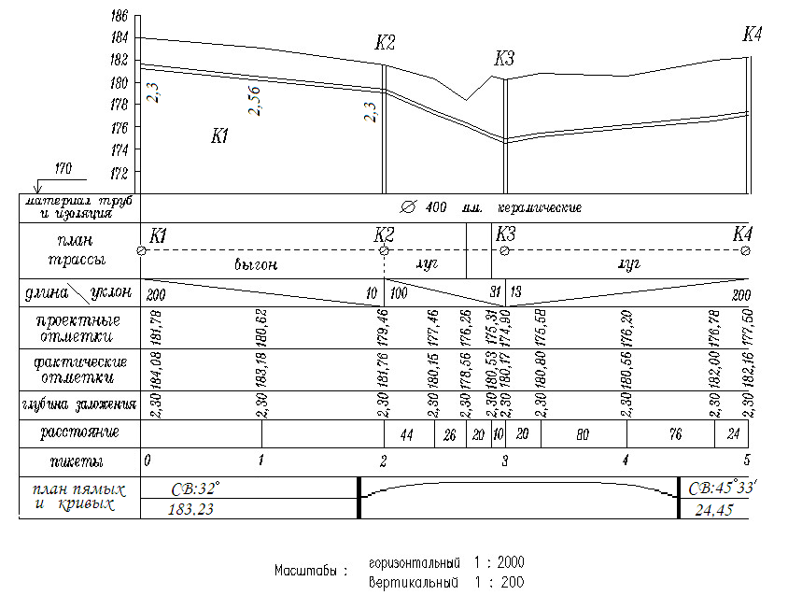

Рекомендации по выполнению задания

1) Выполните обработку журнала нивелирования трассы (отметку репера № 1500 взять из приложения 7 согласно варианту).

2) Выполните расчеты для кривой приложения 9 (исходные данные взять из приложения 7).

3) Профильную сетку заполните согласно приложению 8.

4) Постройте продольный профиль трубопровода (приложение 10).